«Из общения с природой вы вынесете столько света, сколько вы захотите, и столько мужества и силы, сколько вам нужно»
( Иоганн Готфрид Зейме)

I. Пояснительная записка.
Планета наша огромна, и человек, за целую жизнь, не может обойти её всю, от края до края. Только полюбив свою родную природу, человек сможет полюбить весь мир. Это – наша родная планета. Сколько на ней прекрасного и удивительного: и бескрайние просторы, и леса, и горы, уходящие в небо, и синие-синие моря. А жителей на ней – не счесть, и каждый из них – маленькое чудо! Но часто люди забывают об этом, и тогда – дымят трубы, звучат выстрелы, гибнут животные, всюду кучи мусора, это пагубно влияет на экологию. И, может быть, вы подумали: «И что с того?» Но на самом деле это относится к каждому человеку на Земле и к вам в том числе, так как, навредив окружающей среде, мы приносим вред своему же здоровью, поэтому нужно задумываться о последствиях. Это относится и к нашему поселку городского типа Пойковский. Нефтеюганский район, в котором расположен наш поселок, славен живописными уголками природы. Река Юганская Обь, протекающая на территории района, мелкие речки и многочисленные озёра, роскошная тайга, смешанные леса по берегам реки Юганской Оби придают местности особую красоту. С этим может согласиться каждый, кто хоть раз там побывал. До начала добычи нефти и строительства поселка Пойковский на этом месте был зрелый кедровник. В настоящее время остались единичные экземпляры сосны сибирской в тех местах, где не проводилось строительство. Что останется после нас, когда иссякнут запасы углеводородов на территории Нефтеюганского района? Пустыня? Экологическая ситуация, сложившаяся в нашем районе, заставляет задуматься и вызывает необходимость проводить и пропагандировать природоохранную работу, как среди обучающихся школы, так и за её пределами. Воспитание экологического сознания - непростая задача, над которой предстоит работать в процессе реализации проекта – повышение уровня гражданской экологической сознательности.

2. Цель проекта:
- формирование экологической культуры школьников через участие в различных мероприятиях эколога - просветительского направления;
- получение жизнеспособного подроста сосны кедровой в условиях закрытого грунта, используя метод стратификации.

3. Задачи:
- изучить особенности роста, развития и продуктивности кедра сибирского в условиях Нефтеюганского района.
- изучить литературу и проанализировать опыт разведения кедра сибирского в районе исследований.
- провести поэтапное наблюдение за исследуемым насаждением в условиях закрытого грунта.

Главная проблема работы:
Проблема: Даже в случае регулярных посадок восстановление КЕДРА СИБИРСКОГО идет не менее 100 лет. Если не проводить мероприятия по восстановлению сосны кедровой на территории поселений Нефтеюганского района, то сохранение кедрового бора на данной территории не гарантировано.

План работы:
Теоретическая часть.
Практическая часть.
Выводы.
Литература.

Объект исследования: кедровый орех.
Предмет исследования: стратификация семян сосны кедровой.
Для проведения нашего исследования мы использовали следующие методы: анализ литературы по теме исследования, эксперимент. В ходе проведения эксперимента использовался метод стратификации - процесс имитации влияния природных зимних условий на семена растений, чтобы семенам было легче всходить, а также меры по ускорению прорастания и повышению их всхожести, применяемые перед посадкой. Часто включают искусственное длительное выдерживание семян при определённой пониженной

Ход работы:
Теоретическая часть.
Из литературных источников я узнала, что кедр сибирский относится к семейству сосновых (Pinaceae), роду сосна (Pinus). Правильное его название — сосна кедровая сибирская (Pinus sibirica). Настоящими кедрами ботаники называют южные вечнозеленые хвойные деревья, произрастающие в Малой Азии и Северной Африке (ливанский и атласский кедры) и в Центральной Азии (гималайский кедр). В России они не растут, хотя встречаются в ботанических садах Крыма и Черноморского побережья Кавказа. В отличие от сибирского кедра ливанский, атласский и гималайский кедры не дают съедобных семян (орешков). Кроме кедра сибирского в России растут еще два вида кедровых сосен. На Дальнем Востоке распространен корейский кедр, а на территории Восточной Сибири и на Дальнем Востоке - кедровый стланик. Все эти виды являются орехоплодными.
Кедр сибирский распространен почти исключительно на территории России. На западе его ареал доходит до верховьев р. Вычегды, далее, в районе Олекминска, граница переходит на Лену, поворачивает на юго-запад и через Забайкалье уходит в Монголию. Южная граница ареала кедра от среднего течения Печоры идет к среднему течению Тобола и Ишима, севернее Омска пересекает Иртыш, проходит несколько севернее Новосибирска, доходит до среднего течения Томи, поворачивает на юг и уходит на Алтай.
Кедр сибирский — вечнозеленое дерево, в благоприятных условиях достигает высоты 35—40 м и диаметра до 1,8 м. Максимальная продолжительность жизни 600—650 лет. Ствол прямой и ровный, в нижней части часто утолщенный. Кора буровато-серая, с отделяющейся в виде пластинок коркой. Крона у кедра густая, с толстыми сучьями. Хвоя имеет темнозеленый цвет с сизым налетом, достигает в длину 60-140 мм. Хвоинки мягкие, сидят на укороченном побеге по 5 штук в пучке, сохраняется на ветвях в течение 3-7 лет. Отдельные хвоинки остаются зелеными 9-10 лет.
Находясь в состоянии глубокого покоя, имея довольно твердую скорлупу, кедровые орехи трудно прорастают без специальной обработки холодом. В зимнее время эту обработку они проходят, находясь в опавших на землю шишках, которые в течение длинной сибирской зимы укрыты снегом. При искусственном разведении для активизации физиологических процессов, подражая природе, семена стратифицируют.
Стратификация проводится в течение 3-4 месяцев. Её эффективность обеспечивается соблюдением двух условий: повышенной влажностью семян и субстрата (оптимальная около 40%) и пониженной температурой воздуха (близкой к 0°С).
Известно, что в молодом возрасте кедр растет очень медленно. Высевать семена можно как весной, так и осенью. Осенние посевы проводят во второй половине сентября и в октябре, такие посевы обычно дают более ровные и дружные всходы весной следующего года. Но при этом орехи часто повреждаются мышевидными грызунами.
Весенние посевы кедра выполняются семенами в условиях Севера в конце мая. Орешки заделывают в почву на глубину 3—5 см, при норме высева 40—55 г на погонный метр посевной строчки, или от 600 до 1 000 кг/га, что обеспечивает получение более 1 млн. стандартных сеянцев с гектара.
Для предохранения верхнего слоя почвы от уплотнения и иссушения, а также для предупреждения появления сорняков посевы покрывают сантиметровым слоем торфа или опилок, которые затем заделываются в почву при последующих рыхлениях.
Всходы обычно появляются через 10-15 суток. Посевы рыхлят и одновременно убирают сорняки не менее 3-4 раз в первый сезон, 2-3 раза - во второй год и 1-2 раза — в последующие годы. Для сокращения трудовых затрат по уходу за посевами и уничтожения сорняков в питомниках используют гербициды - особые вещества, убивающие сорные растения.
Обычно сеянцы кедра в питомниках выращивают в течение 3-4 лет. К концу этого срока длина стволика достигает 20 см, корешков - 15-25 см. Такие сеянцы считаются стандартными. Их выкапывают и высаживают на постоянную лесокультурную площадь.
Основными недостатками искусственного восстановления кедра на вырубках и гарях являются гибель и списание культур, недостаточное количество и низкое качество уходов за посевами и посадками.
Практическая часть.
В нашей школе работает теплица, где выращивается рассада и комнатные растения для озеленения школьных помещений и пришкольного участка. И мне пришла идея вырастить рассаду кедров в нашей теплице. Из литературных источников я узнала, что посев семян кедрачей в условиях Севера проводят весной, в мае. Для посева использовали предоставленные Нефтеюганским лесничеством полнозернистые семена урожая 2020 года (при хранении более 12 месяцев жизнеспособность их резко снижается), прошедшие воздушную обработку. Они тяжелые (масса 100 штук не менее 25 г), длиной не менее 11 мм, шириной 7 мм, темно-коричневые, в нижней широкой части ореха находится рубиново - бордовое пятно - «глазок». Содержимое белого цвета, занимает всю полость в скорлупе. Неполнозернистые семена легче, «глазки» слабо выражены.
Поскольку семена кедровой сосны имеют низкую всхожесть, перед посевом мы вместе с учителем провели их стратификацию: поместили в холодильную камеру с температурой 4 градуса. Этот способ ускоряет прорастание семян и повышает их всхожесть. Этот способ ускоряет прорастание семян и повышает их всхожесть. Чтобы стратифицировать семена, мы их положили в герметичный пакет с песком и оставили в холодильнике. Субстрат взяли в три раза больше, чем семян, слегка его намочили, так как слишком большое количество влаги может спровоцировать прорастание семян и их последующее плесневение.
Затем семена на 2 часа замочили в слабом растворе марганцовки, потом четверо суток продержали в воде комнатной температуры. Воду ежедневно меняли. За этот период доброкачественные семена набухли и опустились на дно сосуда, а пустые и неполнозернистые остались плавать поверхности воды. Недоброкачественные семена мы удалили.
Для посева использовали лёгкую плодородную песчаную почву (смешали три 3 части компоста с одной частью песка). Для стерилизации почву пропарили. В первой декаде октября выполнили точечный посев на глубину 2 см. (размещение семян - 5x5 см). После посева провели обильный полив посевов.
В течение сезона вегетации сеянцы регулярно поливали, так как пересушивание верхнего слоя почвы губительно для кедров. С конца мая по август проводили 5-кратную подкормку кедров раствором минерального удобрения - сульфата калия (10г/10л.).
Дата | Количество взошедших семян | Дополнительная обработка всходов
14.04.2021(посадка)
25.09.2021 | 15
27.09.2021 | 21
29.09.2021 | 112
02.10.2021 | 211
04.10.2021 | 326
06.10.2021 | 401
07.10.2021 | 493
10.10.2021 | 634
13.10.2021 | 693
14.10.2021 | 701
16.10.2021 | 710
20.10.2021 | 782
21.10.2021 | 796
24.10.2021 | 798
28.10.2021 | 804 | внесены удобрения
04.11.2021 | 807
07.11.2021 | 831
14.11.2021 |  | внесены удобрения
28.11.2021 |  | внесены удобрения
19.12.2021 |  | внесены удобрения
29.12.2021 |  | внесены удобрения

Как видно из таблицы, наиболее интенсивное прорастание семян наблюдалось в течение двух недель с 9-го по 21-й день. Максимальный процент проросших семян отмечен на 10-й - 15-й день. Прорастание семян закончилось практически одновременно на 45-й день. Как видно из графика единичные семена продолжали прорастать вплоть до 75-го дня учета. В результате в нашей теплице из 1000 семян выросло 831 саженец. Всхожесть семян кедрача составила:
831/1000*100% = 83,1%
Такой высокий показатель объясняется тем, что для посадки были использованы орехи, собранные с кедрачей, произрастающих в Нефтеюганском районе и обладающих высокой степень всхожести.
При сравнении саженцев, поученных в школьной теплице, я выявила, что по длине корня и хвои они превосходят однолетние проростки, собранные в нескольких местах кедрового бора рядом с пгт. Пойковский.

Образец | Средняя длина корня | Средняя длина хвои | Средняя длина побега
Саженцы, полученные в теплице(10  штук) | 6 см, сильно разветвленный. | 3,5 см | 6,7 см
Саженцы, собранные в лесу (10 штук) | 5 см, боковых корней мало. | 3,2 см | 6, 2 см

Главные выводы работы:
Проведенные исследования позволили получить результаты, доказывающие возможность выращивания сеянцев кедра сибирского в тепличных условиях, не используя гербициды.
Полученные в условиях закрытого грунта саженцы кедра сибирского не уступают в росте нормальным кедровым насаждениям.
При разведении сибирского кедра необходимо учитывать, что он не может расти на сухих песчаных почвах, а предпочитает супесчаные или суглинистые сырые плодородные почвы.
Использование несложных агротехнических приемов позволяет на 2-3 года сократить срок выращивания саженцев кедра сибирского в условиях закрытого грунта, а также проводить отбор саженцев по декоративности и скорости роста.
Цель и задачи, поставленные в моей исследовательской работе, достигнуты. Я получила 831 саженец, которые мы собираемся через 2-3 года использовать для озеленения пришкольного участка и территории пгт. Пойковский. Однолетние растения по высоте, толщине стебля и освоению превосходили дикоросы, то есть выращивание рассады кедрачей в условиях закрытого грунта на территории Нефтеюганского района вполне оправданно.
В планах продолжить работу над выращиванием саженцев кедрача в школьной теплице и создать кедровую аллею школьников «СОШ №4» на территории поселения Пойковский.

Приложение;

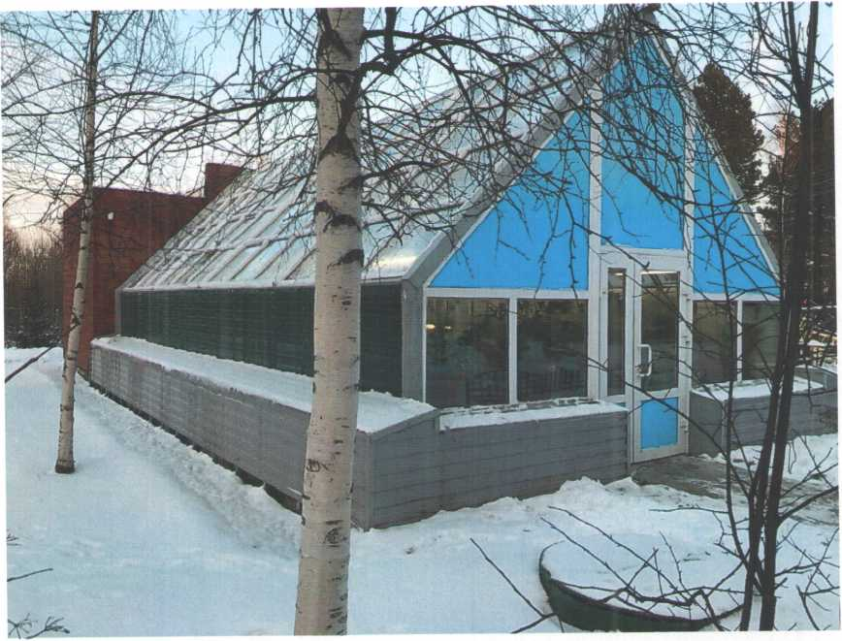

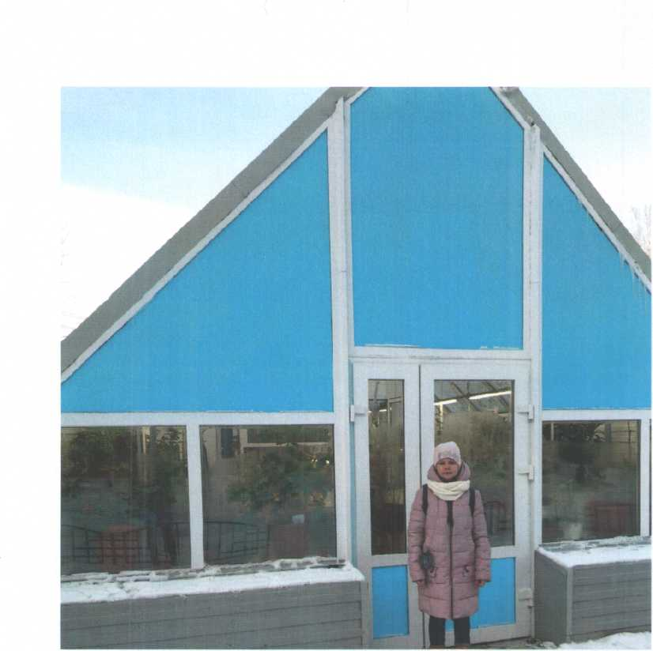

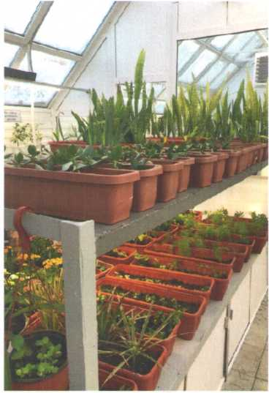
9

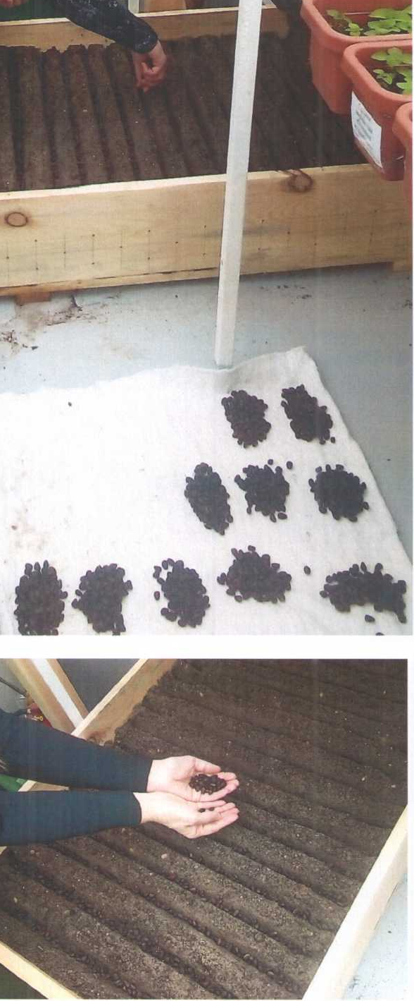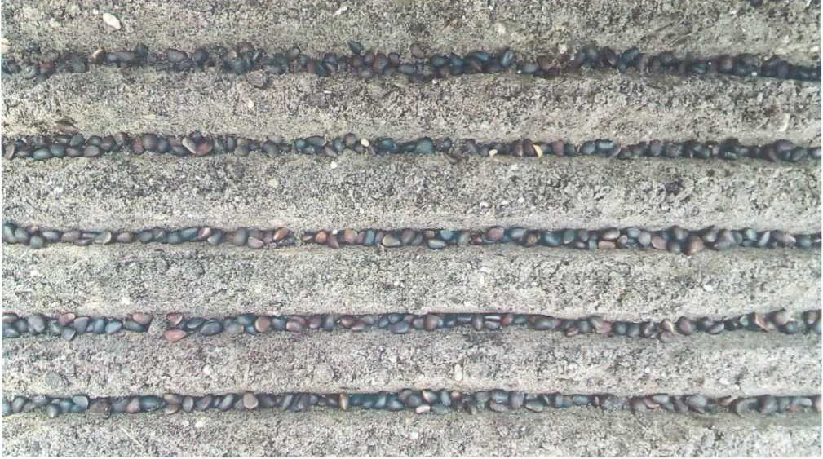

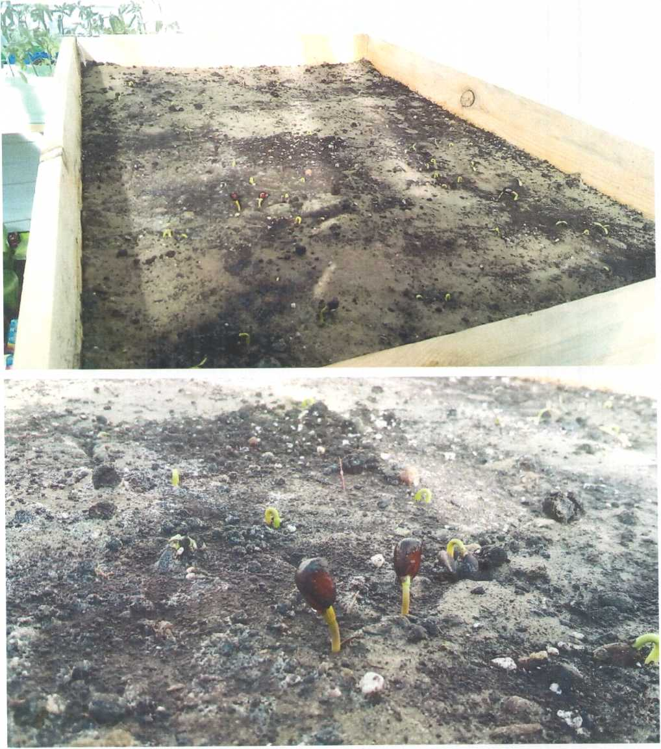
10


